สมการการคำนวณ

คำนวณการเปิดรับภัย
$$E_{h}\%=\frac{E_NUMERATOR_COUNT_{h}}{POPULATION}×100$$
โดย h คือ Flood, Fire, Storm, Heat หรือ PM_{2.5}

คำนวณความเปราะบางแยกตามกลุ่ม
$$V_{SOCIAL}=0.30S_{ELDERLY}+0.20S_{CHILD}+0.20S_{DISABLED}+0.30S_{LOWINCOME}$$
$$V_{HEALTH}=0.25S_{BEDRIDDEN}+0.30S_{MEDICAL}+0.45S_{NCD}$$
$$V_{ASSIST}=0.60S_{ASSIST_EVAC}+0.40S_{COMM_ASSIST}$$
$$V_{WARNING}=V_WARNING_ACCESS_GAP_SCORE$$

กรณีไม่ครบ จะใช้ Normalization แทน เช่น
$$V_{SOCIAL}=\frac{0.30A_{E}V_{ELDERLY}+0.20A_{C}V_{CHILD}+0.20A_{D}V_{DISABLED}+0.30A_{L}V_{LOWINCOME}}{0.30A_{E}+0.20A_{C}+0.20A_{D}+0.30A_{L}}$$
หน่วยงานต้องคำนวณเป็นร้อยละและเทียบค่า เป็น N/A,0,1,2,3,4,5 ตามลำดับ
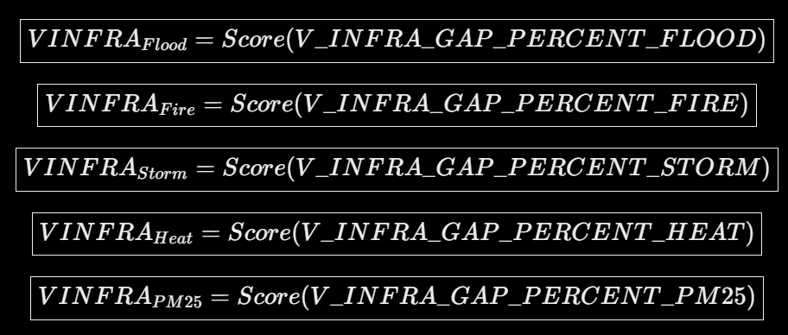
หมายเหตุ; PM25 คือ PM2.5

กรณีครบทุกค่า
$$V_{FLOOD}=0.20V_{SOCIAL}+0.15V_{HEALTH}+0.25V_{ASSIST}+0.15V_{WARNING}+0.25V_{INFRA,FLOOD}$$
$$\boxed{V_{FIRE}=0.15V_{SOCIAL}+0.15V_{HEALTH}+0.30V_{ASSIST}+0.15V_{WARNING}+0.25V_{INFRA,FIRE}}$$
$$V_{HEAT}=0.25V_{SOCIAL}+0.40V_{HEALTH}+0.10V_{ASSIST}+0.10V_{WARNING}+0.15V_{INFRA,HEAT}$$
$$\boxed{V_{STORM}=0.20V_{SOCIAL}+0.15V_{HEALTH}+0.25V_{ASSIST}+0.15V_{WARNING}+0.25V_{INFRA,STORM}}$$
$$\boxed{V_{HEAT}=0.25V_{SOCIAL}+0.40V_{HEALTH}+0.10V_{ASSIST}+0.10V_{WARNING}+0.15V_{INFRA,HEAT}}$$
$$\boxed{V_{PM2.5}=0.25V_{SOCIAL}+0.45V_{HEALTH}+0.05V_{ASSIST}+0.15V_{WARNING}+0.10V_{INFRA,PM25}}$$
กรณีไม่ครบทุกค่า
$$\boxed{V_{FLOOD}=\frac{0.20A_{S}V_{SOCIAL}+0.15A_{H}V_{HEALTH}+0.25A_{A}V_{ASSIST}+0.15A_{W}V_{WARNING}+0.25A_{I}V_{INFRA,FLOOD}}{0.20A_{S}+0.15A_{H}+0.25A_{A}+0.15A_{W}+0.25A_{I}}}$$
$$\boxed{V_{FIRE}=\frac{0.15A_{S}V_{SOCIAL}+0.15A_{H}V_{HEALTH}+0.30A_{A}V_{ASSIST}+0.15A_{W}V_{WARNING}+0.25A_{I}V_{INFRA,FIRE}}{0.15A_{S}+0.15A_{H}+0.30A_{A}+0.15A_{W}+0.25A_{I}}}$$
$$\boxed{V_{STORM}=\frac{0.20A_{S}V_{SOCIAL}+0.15A_{H}V_{HEALTH}+0.25A_{A}V_{ASSIST}+0.15A_{W}V_{WARNING}+0.25A_{I}V_{INFRA,STORM}}{0.20A_{S}+0.15A_{H}+0.25A_{A}+0.15A_{W}+0.25A_{I}}}$$
$$\boxed{V_{HEAT}=\frac{0.25A_{S}V_{SOCIAL}+0.40A_{H}V_{HEALTH}+0.10A_{A}V_{ASSIST}+0.10A_{W}V_{WARNING}+0.15A_{I}V_{INFRA,HEAT}}{0.25A_{S}+0.40A_{H}+0.10A_{A}+0.10A_{W}+0.15A_{I}}}$$
$$\boxed{V_{PM2.5}=\frac{0.25A_{S}V_{SOCIAL}+0.45A_{H}V_{HEALTH}+0.05A_{A}V_{ASSIST}+0.15A_{W}V_{WARNING}+0.10A_{I}V_{INFRA,PM25}}{0.25A_{S}+0.45A_{H}+0.05A_{A}+0.15A_{W}+0.10A_{I}}}$$

กลุ่มศักยภาพ (Capacity)
C4 คน การเรียนรู้ และการสื่อสารความเสี่ยง (Dashboard ใช้ คนและการสื่อสาร)
$$C4=0.25SC4_{1}+0.20SC4_{2}+0.35C4_{3}+0.20C4_{4}$$

C5 พื้นที่สีเขียว–ฟ้าและมาตรการที่ใช้ธรรมชาติเป็นฐาน (Dashboard ใช้ Green–Blue / NbS)
$$C5=0.35C5_{1}+0.35C5_{2}+0.30C5_{3}$$

C6 ทรัพยากรและอุปกรณ์ตอบโต้เหตุ (Dashboard ใช้ อุปกรณ์และทรัพยากร)
$$C6_{FLOOD}=0.25C6_{1}+0.25C6_{2}+0.20C6_{3}+0.30C6_{4}$$

$$C6_{FIRE}=0.25C6_{1}+0.20C6_{2}+0.20C6_{3}+0.35C6_{4}$$

$$C6_{STORM}=0.25C6_{1}+0.20C6_{2}+0.25C6_{3}+0.30C6_{4}$$

$$C6_{HEAT}=0.25C6_{2}+0.25C6_{3}+0.50C6_{4}$$

$$C6_{PM2.5}=0.20C6_{2}+0.20C6_{3}+0.60C6_{4}$$

C7 การอพยพ พื้นที่ปลอดภัย และการฝึกซ้อม (Dashboard ใช้อพยพและพื้นที่ปลอดภัย)
$$C7_{F}=0.40C7_1_FLOOD+0.30C7_2+0.30C7_3$$

$$C7_{Fi}=0.40C7_1_FIRE+0.30C7_2+0.30C7_3$$

$$C7_{S}=0.40C7_1_STORM+0.30C7_2+0.30C7_3$$
$$C7_{HEAT}=0.60C7_{2}+0.40C7_{3}$$
$$C7_{PM2.5}=0.60C7_{2}+0.40C7_{3}$$
C8 เครือข่ายและการประสานตอบสนอง (Dashboard ใช้ เครือข่ายและการตอบสนอง)
$$C8=0.20SC8_{1}+0.30SC8_{2}+0.20C8_{3}+0.30C8_{4}$$

คำนวณ C รายภัย
$$C_{FLOOD}=0.20C4+0.20C5+0.20C6_{F}+0.25C7_{F}+0.15C8$$
$$C_{FIRE}=0.20C4+0.30C6_{Fi}+0.30C7_{Fi}+0.20C8$$
$$\boxed{C_{STORM}=0.20C4+0.25C6_{STORM}+0.35C7_{STORM}+0.20C8}$$
$$\boxed{C_{HEAT}=0.25C4+0.30C5+0.10C6_{HEAT}+0.20C7_{HEAT}+0.15C8}$$
$$\boxed{C_{PM2.5}=0.30C4+0.15C6_{PM2.5}+0.25C7_{PM2.5}+0.30C8}$$
โดยในการคำนวณ จะปรับค่าที่ได้ตามตาราง
C_RAW | C_HEVC
0 | 1.0
1 | 1.8
2 | 2.6
3 | 3.4
4 | 4.2
5 | 5.0
คำนวณได้จาก$\boxed{C_{HEVC,h}=1+0.8C_{RAW,h}}$
คำนวณ HEVC รายภัย
$$FLOOD_HEVC=20\left(0.3846E_{F}+0.6154V_{F}\right)\left(1-0.16C_{F}\right)$$
$$FIRE_HEVC=20\left(0.3846E_{Fi}+0.6154V_{Fi}\right)\left(1-0.16C_{Fi}\right)$$
$$STORM_HEVC=20\left(0.3846E_{S}+0.6154V_{S}\right)\left(1-0.16C_{S}\right)$$
$$HEAT_HEVC=20\left(0.3846E_{H}+0.6154V_{H}\right)\left(1-0.16C_{H}\right)$$
$$PM2.5_HEVC=20\left(0.3846E_{P}+0.61540V_{P}\right)\left(1-0.16C_{P}\right)$$

คำนวณ HEVC รวมทุกภัย
กรณีไม่ครบทุกภัย
$$\boxed{MULTI_HEVC=\frac{\sum{w_{h}}HEVC_{h}}{\sum{w_{h}} \left(\text{เฉพาะภัยที่มีข้อมูล}\right)}}$$
กรณีครบทุกภัย
$$\boxed{MULTI_HEVC=0.35FLOOD_HEVC+0.10FIRE_HEVC+0.15STORM_HEVC+0.10HEAT_HEVC+0.30PM25_HEVC}$$

ค่าที่ไม่ได้รวมกับ HEVC
1. Recovery Readiness: R1–R5
$$\boxed{RECOVERY_AVG=0.25R1+0.25R2+0.20R3+0.15R4+0.15R5}$$
$$R1=R1_RECOVERY_PLAN_SCORE$$
$$R2=R2_BUILD_BACK_BETTER_SCORE$$
$$R3=R3_SOCIOECONOMIC_RECOV_SCORE$$
$$R4=R4_VULNER_GROUP_RECOV_SCORE$$
$$R5=R5_LEARNING_SYS_IMPROV_SCORE$$
2. ผลการฟื้นฟูจริงหลังเหตุ: R1_OBSERVED–R5_OBSERVED
$$\boxed{RECOVERY_OBSERVED_AVG=0.25R1_OBSERVED+0.25R2_OBSERVED+0.20R3_OBSERVED+0.15R4_OBSERVED+0.15R5_OBSERVED}$$
$$\boxed{RECOVERY_GAP=RECOVERY_OBSERVED_AVG-RECOVERY_AVG}$$

3. Loss & Damage: L1–L5
$$\boxed{HOUSE_DAMAGE_RATE=\frac{L1_HOUSES_DAMAGED_COUNT}{HOUSEHOLDS}×100}$$
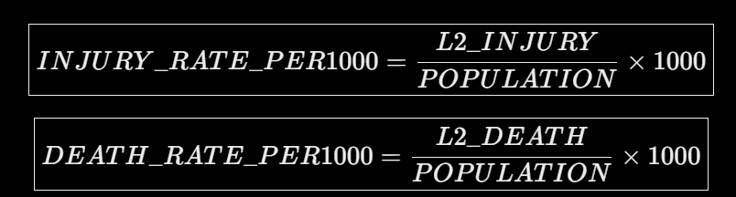
$$\boxed{DAMAGE_THB_PER_HOUSEHOLD=\frac{L3_DAMAGE_VALUE_THB}{HOUSEHOLDS}}$$
$$L4_RECOVERY_DAYS=\text{จำนวนวันจริง}$$
$$L5_REPEAT_DAMAGE_COUNT=\text{จำนวนครั้งจริงในช่วงอ้างอิง}$$
4. Finance: F1–F5
$$F1_EVENT_TOTAL_BUDGET_THB=F2+F3+F4+F5$$
โดย
- F2 = F2_EVENT_RESPONSE_COST_THB
- F3 = F3_EVENT_RECOVERY_COST_THB
- F4 = F4_EVENT_RISK_REDUCTION_BUDGET_THB
- F5 = F5_EVENT_RELIEF_COMPENSATION_THB
คำนวณเป็นสัดส่วน เพื่อนำเสนอใน Dashboard
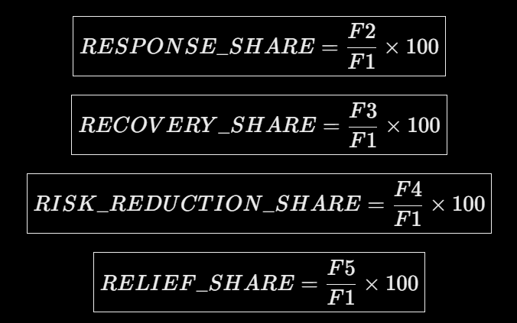

5. งบประมาณเฉลี่ย 3 ปี
$$\boxed{M_BUDGET_AVG_3Y=\frac{BUDGET_{Y1}+BUDGET_{Y2}+BUDGET_{Y3}}{3}}$$
(หน่วยงานคำนวณ เป็นค่า M_BUDGET_AVG_3Y และกรอกข้อมูลในระบบ)
6. MCR2030
มีไฟล์แยก โดยจะระบุว่ามีการแสดงข้อมูล แต่จะไม่ระบุว่า คิดเป็นคะแนนเท่าไร

